COMPARTO - SETTORE | MINISTERI
TIPO | CCNL
AREA | PERSONALE DI TUTTI I LIVELLI
DATA FIRMA | 27 MAGGIO 2005
PERIODO | 2° BIENNIO ECONOMICO |  | 2004 - 2005

CONTRATTO COLLETTIVO NAZIONALE
PER IL PERSONALE DEL
COMPARTO MINISTERI
2° BIENNIO ECONOMICO 2004-2005

CCNL
BIENNIO ECONOMICO 2004-2005
COMPARTO MINISTERI
PREMESSA
Con il Protocollo del 27 maggio 2005 il Governo e le Parti sociali hanno convenuto sulla necessità di definire i contratti collettivi di lavoro per il biennio economico 2004-2005, attribuendo a regime incrementi retributivi pari al 5,01% per ciascun comparto di contrattazione.
Pertanto, il Governo si è impegnato a stanziare ulteriori risorse nella legge finanziaria per l’anno 2006, in aggiunta alle disponibilità economiche previste per gli anni 2004 e 2005.
In relazione a quanto sopra, il Comitato di settore per il comparto dei Ministeri ha inviato all’ARAN il relativo atto di indirizzo nel quale, evidenziando la necessità di concludere con la massima tempestività la sottoscrizione dei contratti, viene confermato il quadro economico finanziario derivante dagli impegni sottoscritti, ribadendo, altresì, che le risorse aggiuntive pari allo 0,7% saranno disponibili a decorrere dall’anno 2006, una volta predisposti i relativi stanziamenti nella prossima legge finanziaria.
Sulla base del citato atto di indirizzo, al fine di dare piena attuazione a tale Protocollo le parti hanno avviato il negoziato la cui conclusione, coerentemente con quanto concordato, consentirà di raggiungere per il biennio 2004 – 2005 a regime un incremento retributivo complessivo del 5,01%, di cui una parte pari allo 0,5% sarà destinata alla incentivazione della produttività dei dipendenti.
Le parti, nel prendere atto che le risorse aggiuntive saranno disponibili dall’anno 2006, al fine di garantire l’unitarietà dell’assetto contrattuale, sottoscrivono la presente Ipotesi di accordo, con la quale convengono di attribuire i miglioramenti retributivi derivanti dalle risorse già stanziate (pari al 4,31%) e di definire, attraverso un’apposita intesa, gli ulteriori incrementi (pari allo 0,7%) a decorrere dal 31 dicembre 2005, stabilendone sin da ora la destinazione. Tale intesa, che va ad integrare il presente accordo, dovrà essere realizzata non appena sarà approvata la suddetta legge finanziaria a copertura dei relativi oneri a carico del bilancio dello Stato.

Art. 1
Campo di applicazione, durata e decorrenza del contratto
1. Il presente contratto si applica a tutto il personale con rapporto di lavoro a tempo indeterminato e a tempo determinato dipendente da tutte le amministrazioni del comparto di cui all’art. 8 del CCNQ del 18 dicembre 2002.
2. Il presente contratto si riferisce al periodo dal 1 gennaio 2004 al 31 dicembre 2005 e concerne gli istituti del trattamento economico di cui ai successivi articoli.
3. Per quanto non previsto dal presente contratto restano in vigore le norme dei precedenti CCNL.

Art. 2
Stipendio tabellare
1. Gli stipendi tabellari, come stabiliti dall’art. 20, comma 4, del CCNL del 12 giugno 2003, sono incrementati degli importi mensili lordi, per tredici mensilità, indicati nella Tabella A, alle scadenze ivi previste.
2. Gli importi annui degli stipendi tabellari risultanti dall’applicazione del comma 1 sono rideterminati nelle misure e alle scadenze stabilite dalla allegata Tabella B.
3. Gli incrementi di cui al comma 1 devono intendersi comprensivi dell’indennità di vacanza contrattuale prevista dall’art. 2, comma 6, del citato CCNL del 12 giugno 2003.

Art. 3
Effetti dei nuovi stipendi
1. Le misure degli stipendi risultanti dall’applicazione del presente contratto hanno effetto sulla tredicesima mensilità, sul compenso per lavoro straordinario, sul trattamento ordinario di quiescenza, normale e privilegiato, sull’indennità di buonuscita, sull’indennità di cui all’art. 13, comma 4 ed all’art. 15, comma 7 del CCNL del 12 giugno 2003, sull’equo indennizzo, sulle ritenute assistenziali e previdenziali e relativi contributi, comprese la ritenuta in conto entrata Tesoro od altre analoghe ed i contributi di riscatto.
2. I benefici economici risultanti dalla applicazione dell’art. 2 sono corrisposti integralmente alle scadenze e negli importi previsti al personale comunque cessato dal servizio, con diritto a pensione, nel periodo di vigenza del biennio economico 2004-2005. Agli effetti dell’indennità di buonuscita, di licenziamento, nonché quella prevista dall’art. 2122 c.c. si considerano solo gli scaglionamenti maturati alla data di cessazione del rapporto di lavoro.
3. Resta confermato quanto previsto dal comma 3 dell’art. 21 del CCNL del 12 giugno 2003.

Art. 4
Clausole speciali
1. Il valore economico del buono pasto di cui all’art. 5 dell’ ”Accordo per la concessione dei buoni pasto al personale civile del comparto dei Ministeri” sottoscritto il 30 aprile 1996 è rideterminato, per i dipendenti del comparto, a decorrere dal 31.12.2005, in € 7,00.
2. Esclusivamente per il personale dell’ex Ministero delle finanze transitato nel Dipartimento per le Politiche Fiscali del Ministero dell’Economia e delle Finanze destinatario della legge n. 265 del 2002, è confermato, a decorrere dall’entrata in vigore del presente contratto, l’inquadramento acquisito a seguito delle riqualificazioni ivi previste, verificata la maggiore professionalità acquisita nonché l’effettivo espletamento delle mansioni svolte. La verifica deve effettuarsi entro due mesi dalla sottoscrizione del presente contratto.
3. Ai fini dell’applicazione del CCNL del 12 aprile 2001 per il personale assunto a contratto a tempo indeterminato presso le sedi estere, il Fondo unico di cui all’art. 10 del contratto medesimo è ulteriormente incrementato di un importo complessivo, al netto degli oneri riflessi, pari a € 420.000 annui con decorrenza 1 gennaio 2004, rideterminati in € 910.000 annui con decorrenza 1 gennaio 2005. Tali importi sono individuati sulla base degli incrementi medi complessivi pro-capite riferiti al restante personale del comparto.

Art. 5
Norma finale e transitoria
1. In attuazione degli impegni assunti nel Protocollo tra Governo e sindacati del 27 maggio 2005 di cui in Premessa, le parti si rincontreranno per la sottoscrizione dell’accordo relativo al riconoscimento dei benefici economici in ordine alla integrazione delle risorse contrattuali pari allo 0,7%, per il biennio 2004-2005, non appena verrà approvata la legge finanziaria per l’anno 2006, contenente gli appositi stanziamenti aggiuntivi.
2. Le risorse di cui al comma 1 saranno destinate, con decorrenza dal 31 dicembre 2005, ad aumentare gli stipendi tabellari di cui all’art. 2 per la quota pari allo 0,2% (corrispondente a € 4,00 medi mensili procapite per tredici mensilità) e ad incrementare il fondo di cui all’art. 23 del CCNL del 12 giugno 2003 per la restante parte, pari allo 0,5% (corrispondente ad € 10,00 medi mensili procapite per tredici mensilità), al fine di incentivare la produttività dei dipendenti. Le predette percentuali sono calcolate sul monte salari dell’anno 2003.

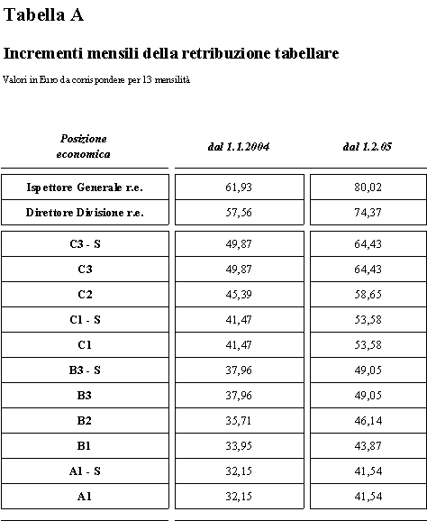
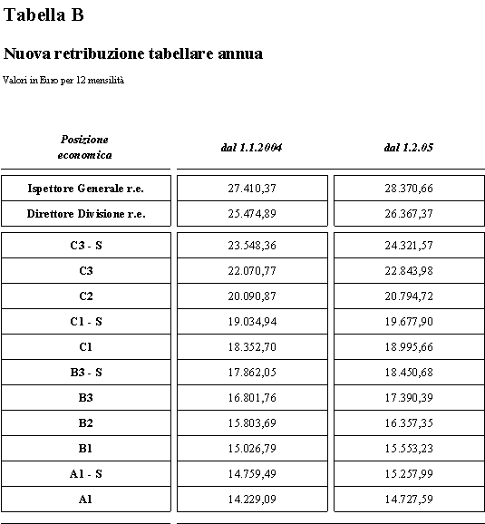
DICHIARAZIONE CONGIUNTA N.1
Con riferimento all’indennità di amministrazione, le parti, nel confermare i contenuti della dichiarazione congiunta n. 5 allegata al CCNL del 12 giugno 2003, si impegnano a riesaminare nel prossimo CCNL le problematiche relative all’omogeneizzazione dell’indennità di amministrazione in godimento ai dipendenti dei Ministeri accorpati ai sensi del d. lgs. 30 luglio 1999 n. 300, nonché alla perequazione della stessa tra i diversi Ministeri. Nell’occasione sarà, altresì, affrontata la questione connessa alla decurtazione dell’indennità di amministrazione nei periodi di assenza per malattia inferiore ai 15 giorni.

DICHIARAZIONE CONGIUNTA N.2
Con riferimento al comma 7 dell’art. 14 del CCNL del 12 giugno 2003 le parti si impegnano ad affrontare e risolvere, nell’accordo di cui all’art. 5 del presente contratto, le problematiche applicative relative all’attuale formulazione della clausola.

